投教进百校

湖南涉外经济学院“大学生金融知识讲座活动”（第五期）成功举办

12月31日，由湖南涉外经济学院联合财信证券主办的“大学生金融知识讲座”（第五期）活动成功举行，约167名学校师生及在线投资者通过财信证券APP直播间参与。

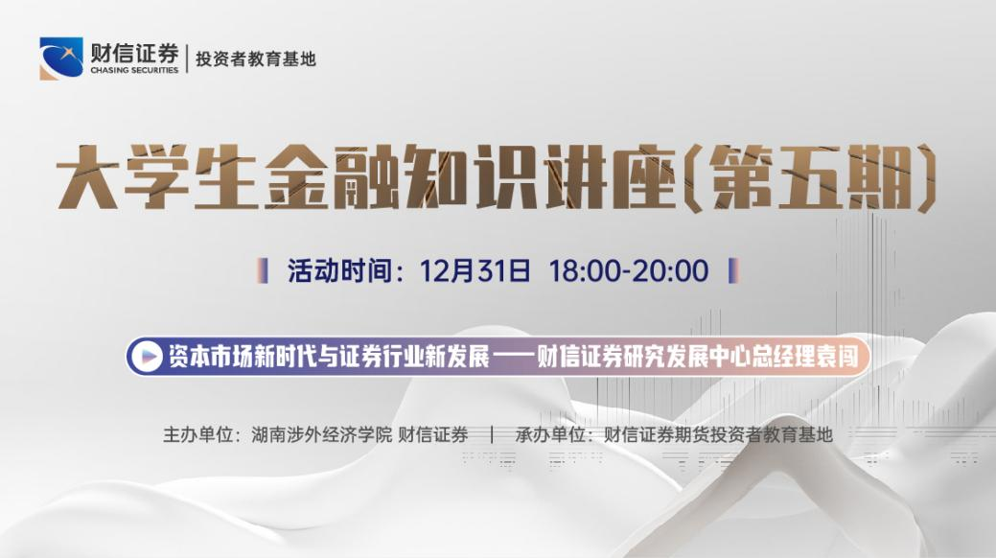

第五期活动通过线上课程形式开展，主题聚焦资本市场新时代与证券行业新发展，由财信证券研究发展中心总经理袁闯担任授课老师。

袁闯在课程讲授中，通过“牵一发而动全身”“风云激荡三十年”“而今迈步从头越”和“无限风光在险峰”共四个主题篇章，结合生动案例向同学们分享了资本市场的重要作用、资本市场发展历程、资本市场的发展现状和资本市场的发展未来。

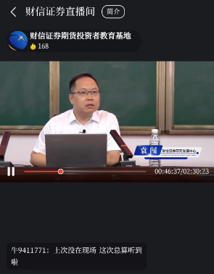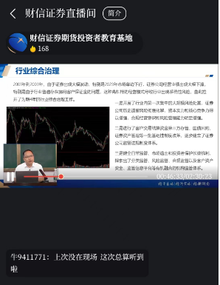

随着第五期活动的结束，湖南涉外经济学院“大学生金融知识讲座活动”全部完成。财信证券与湖南涉外经济学院下一步还将围绕共建现代产业金融学院、共建课程、共建教材、共建活动等领域展开高校投教合作，以实际行动助力投资者教育纳入国民教育体系。

附件：活动预告及直播通道二维码

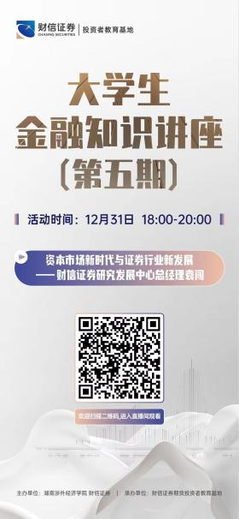

财信证券股份有限公司

2022年12月31日